# **INSTALACION DE HERRAMIENTAS**

# **Instalando SQL Server 2016 en Windows 10**

En este nuevo paso a paso veremos un tema que me han solicitado mucho.

¿Cómo instalar SQL Server 2016 en windows 10?

Lo primero que haremos será, luego de descargar SQL Server, abrir la carpeta donde tenemos los archivos o abrir el archivo .iso, y buscaremos el instalador “setup”.

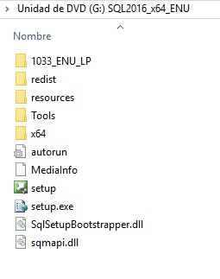

Una vez ubicado el archivo “setup” , lo ejecutaremos con derechos de administrador, para ello damos clic derecho encima de este archivo para que aparezca el menu contextual y damos clic en la opción “Ejecutar como administrador”.

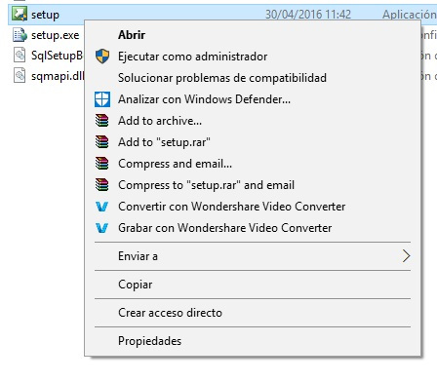 Luego de esta acción aparecerá en pantalla un mensaje que nos solicita que esperemos unos instantes mientras el instalador procesa la operación.

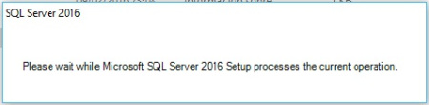

A los pocos instantes, nos aparecerá la ventana del ***Centro de Instalación*** de SQL Server 2016 mostrándonos un menú en el lado izquierdo. En este menú haremos clic en la opción “Installation” y luego en la “New SQL Server stand-alone installation or add features installation”.

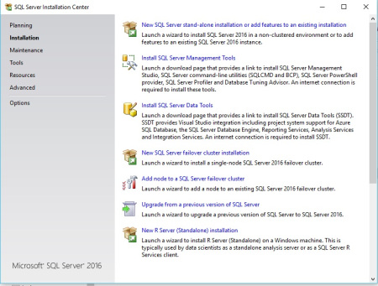

Esta acción nos abrirá el instalador de SQL Server para comprobar las ***reglas globales*** que se encargan de identificar cualquier problema que nos pueda impedir la instalación.

Si se encontrara algún error o faltara alguna de las reglas, se nos informará en la pantalla, y esto deberá ser corregido antes de poder continuar al siguiente paso de la instalación. Caso contrario, nos mostrará el estatus de cada regla con la leyenda “Passed” o aprobado y una marca verde al lado de cada regla.

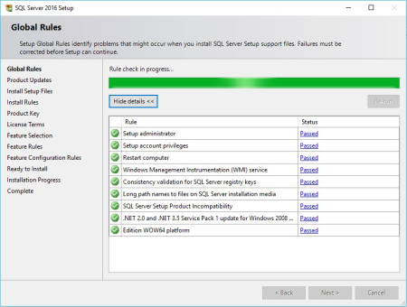

Al finalizar la comprobación de la las reglas globales, el asistente pasará por dos opciones más, ***Actualizaciones de Producto***y ***Archivos de Instalación***. En la opción actualizaciones de producto podemos elegir que se busquen las actualizaciones del producto para que sean instaladas a medida que se instala SQL Server, o pasar por alto esta opción para descargarlas mas tarde.

Luego de la actualización pasa automáticamente a archivos de instalación (generalmente no se puede observar esta pantalla ya que el cambio es extremadamente rápido) y de ahí comienza inmediatamente a revisar las reglas de instalación que también se encargan de revisar posibles errores o fallas que puedan existir en el equipo en que instalaremos SQL Server.

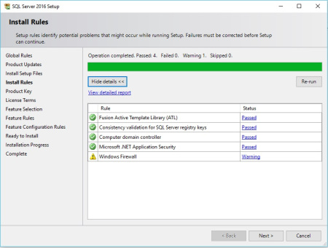

Si algo fallara en este paso, se deberá corregir antes de continuar con la instalación, sin embargo podemos notar una advertencia en esta pantalla que nos indica que la misma existe en el Firewall de Windows. En vista de que esto es solo una advertencia y no un error podemos continuar con la instalación sin problemas (en otra ocasión veremos como solucionar el firewall).

Al presionar el botón “siguiente” pasaremos a la pantalla ***Clave del producto*** en la cual podremos elegir entre dos opciones:

* **Especificar una edición libre**: en donde podremos seleccionar entre las opciones Evaluación (para SQL Server Enterprise), Developer o Express.
* **Ingresar clave del producto**: en donde ingresaremos la clave de activación de nuestra licencia de SQL Server Enterprise, en caso de poseerla.

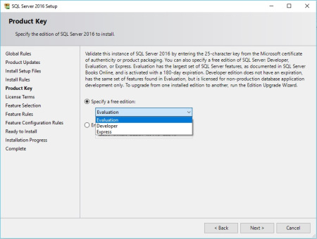

Al presionar el botón “Siguiente” deberemos aceptar los términos de la licencia para poder continuar a la pantalla siguiente “**Feature Selection” *selección de características*** en don seleccionaremos todos los componentes y características que deseamos instalar.

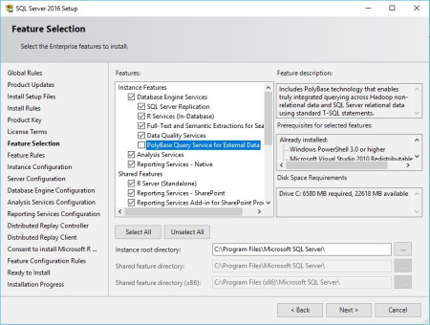

Como podemos observar en la imagen superior, en este paso a  paso se seleccionaron todos los componentes y características a excepción de **PolyBase Query Service for External Data**, esto debido a: para instalar dicha tecnología se debe tener instalado el SDK de Java, por ello este paso lo omitimos y lo veremos en otro tutorial.

Luego de haber seleccionado las características que conformaran nuestro entorno de SQL Server y luego haber dado clic en “Siguiente” pasaremos a la pantalla donde podremos comenzar con la **Configuración de nuestra Instancia**, es acá donde estableceremos el **nombre** con el que llamaremos a nuestra instancia.

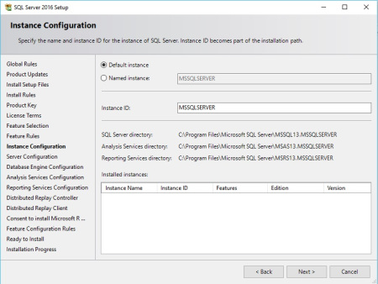

Por defecto el nombre de la instancia es **MSSQLSERVER** sin embargo nosotros podemos modificar ese nombre seleccionando la opción “Named instance” ***nombre de instancia*** y en el campo de texto **Instance ID** escribir el nombre que deseemos para distinguir a nuestra instancias de otras.

Después de haber asignado el nombre de instancia, daremos clic en “siguiente” para acceder a la pantalla de **Configuración del Servidor**, es en esta pantalla donde podremos automatizar los servicios del servidor seleccionando la opción auto en cada uno de ellos o dejarlos que el usuario los active de forma manual según sea su necesidad.

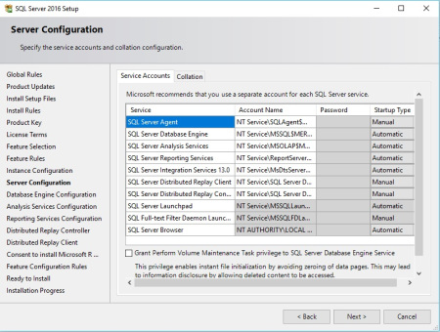

Al mismo tiempo podemos establecer los tipos de cuenta para cada servicio y sus respectivas contraseñas. recordemos que todo esto es en función de como queremos manejar nuestro servidor y que personas tienen privilegios de administrar ciertas características y cuales no.

Al pasar a la siguiente pantalla procedemos a **configurar el motor de bases de datos**, en esta pantalla encontramos dos opciones **Modo de autenticación Windows**y **Modo Mixto**.

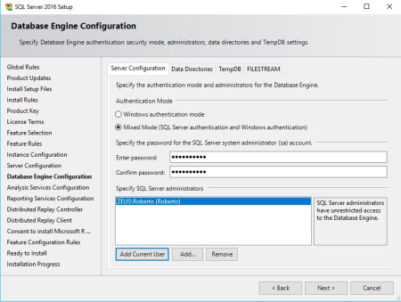

La primera opción nos permite iniciar sesión en el motor de bases de datos directamente con los datos de acceso de nuestra cuenta en el PC, la segunda opción nos permite iniciar sesión especificando el usuario y la contraseña que hayamos asignado, generalmente el usuario “**sa**” utiliza estos datos.

Al mismo tiempo debemos especificar un usuario (o varios según sea el caso) que fungirá como administrador de nuestro servidor de bases de datos, para ello hacemos clic en el botón **Add Current User**o en el botón **Add** para abrir la ventana de usuarios y elegir el que necesitemos o al que tendrá estos privilegios. Luego daremos clic en “Siguiente”.

En la siguiente pantalla configuraremos el **Analysis Services**, en esta pantalla solo escogeremos entre tres opciones: **Modo Multidimensional and Data Mining**, que es el más utilizado y que viene seleccionado por defecto, **Modo Tabular** o **Modo PowerPivot**, también deberemos asignar un usuario que tenga permisos administrativos de la misma manera en que se hizo en la pantalla anterior.

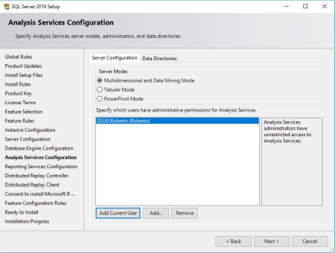

Para la pantalla siguiente **Reporting Services Configuration**seleccionamos de igual manera al usuario que tendrá los derechos administrativos así como en la pantalla **Distributed** **Replay Controller** seleccionamos al usuario que tendrá los permisos para este servicio.

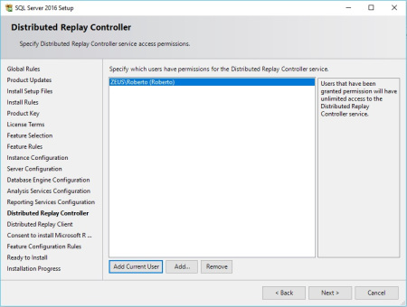

En la versión de SQL Server 2016 tenemos ahora la posibilidad de instalar **Microsoft R Open** sin embargo para poder instálalo deberemos primero dar clic en el botón **Aceptar** para que se descarguen e instalen los pre-requisitos necesarios para su funcionamiento.

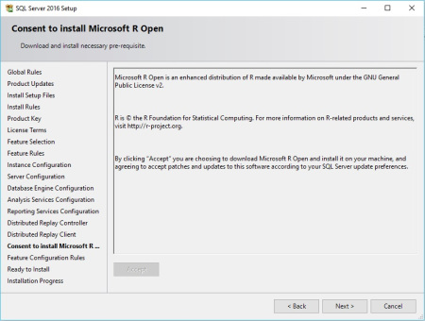

Al finalizar la descarga y todo el proceso se activará el botón “Siguiente” para poder continuar con nuestro siguiente paso de instalación.

Posteriormente, luego de dar clic en “Siguiente”, se realizará otra **consulta de reglas de configuración**y después se nos mostrará la pantalla **Ready to Install** la cual nos mostrará un pequeño resumen de las características que hemos seleccionado al principio para instalar. Simplemente daremos clic en el botón **Instalar** para que **ahora sí** se comience a instalar nuestro SQL Server 2016 en nuestro equipo.

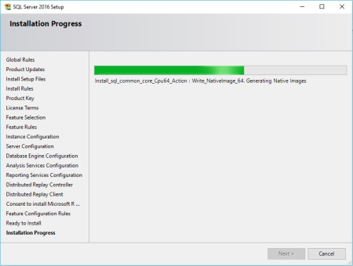

Todo el proceso de instalación lleva varios minutos en completarse, así que hay que ser pacientes en esta parte. Al finalizar nos mostrará el resumen de la instalación enseñándonos las característica y sus estatus, si todo ha salido bien veremos algo parecido a lo mostrado en la siguiente imagen.

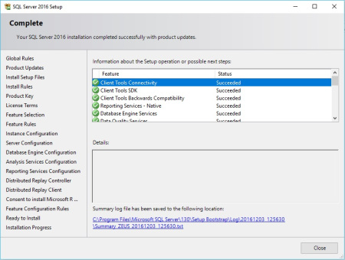

En este paso ya tenemos instalado SQL Server 2016, solo nos queda dar clic en el botón “Cerrar” y comprobar en nuestro menú de aplicaciones que el mismo aparezca instalado.

Para ello vamos a la parte inferior izquierda de nuestra pantalla y damos clic en el botón **Inicio**, bajamos hasta donde esté la carpeta **Microsoft SQL Server 2016** y comprobamos que aparezcan las herramientas en la misma.

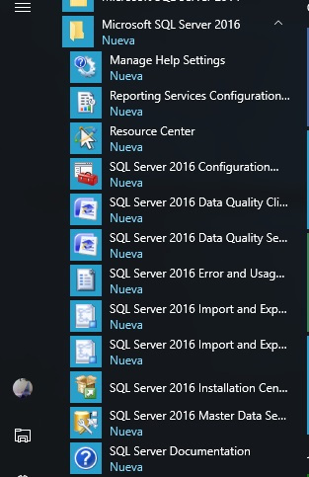

Para reconfirmar que ya está en funcionamiento SQL Server 2016 podemos abrir una consola (bash) y hacer un llamado a SQLCMD.

# **Instalar Visual Studio 2017**

## Compruebe los requisitos del sistema

Antes de empezar, compruebe los [requisitos](https://www.visualstudio.com/productinfo/vs2017-system-requirements-vs) del [sistema](https://www.visualstudio.com/productinfo/vs2017-system-requirements-vs) para asegurarse de que su equipo esté listo para instalar Visual Studio 2017.

## Descargar Visual Studio

A continuación, descargue el archivo de bootstrapper de Visual Studio. Para ello, haga clic en el botón siguiente, seleccione la edición de Visual Studio 2017 que desee, haga clic en **Guardar** ya continuación, haga clic en **Abrir carpeta** .

[**DESCARGAR VISUAL STUDIO 2017**](https://aka.ms/vsdownload?utm_source=mscom&utm_campaign=msdocs)

|  |  |
| --- | --- |
| Icono de película para video | [Vea un video](https://mva.microsoft.com/en-US/training-courses-embed/getting-started-with-visual-studio-2017-17798/Download-the-Visual-Studio-Installer-GgrESHD6D_3311787171) sobre cómo descargar el archivo de bootstrapper de Visual Studio y seleccione la edición de Visual Studio que sea adecuada para usted. |

## Instalar el instalador

A continuación, ejecute el archivo bootstrapper para instalar el instalador de Visual Studio. Este nuevo instalador ligero incluye todo lo necesario para instalar y personalizar Visual Studio 2017.

1. En la carpeta **Descargas** , haga doble clic en el bootstrapper que coincida o sea similar a uno de los siguientes archivos:
   * **Vs_enterprise.exe** para Visual Studio Enterprise
   * **Vs_professional.exe** para Visual Studio Professional
   * **Vs_community.exe** para Visual Studio Community

Si recibe un aviso de Control de cuentas de usuario, haga clic en **Sí** .

1. Le pediremos que reconozca los [Términos de licencia de](https://www.visualstudio.com/license-terms/) Microsoft y la [Declaración de privacidad de](https://go.microsoft.com/fwlink/?LinkID=824704) Microsoft . Haga clic en **Continuar** .

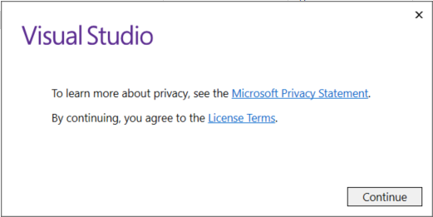

1

## Instalar cargas de trabajo

Una vez instalado el instalador, puede utilizarlo para personalizar la instalación seleccionando los conjuntos de características (o cargas de trabajo) que desee. Así es cómo.

1. Busque la carga de trabajo que desea en la pantalla **Instalación de Visual Studio** .

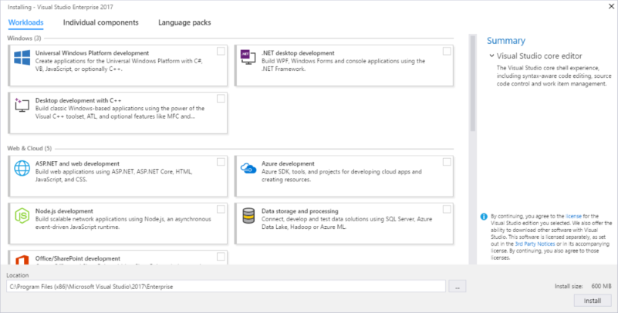

Por ejemplo, elija la carga de trabajo de desarrollo de escritorio .NET. Viene con el editor de núcleo predeterminado, que incluye soporte de edición de código básico para más de 20 idiomas, la capacidad de abrir y editar código desde cualquier carpeta sin necesidad de un proyecto y control de código fuente integrado.

1. Después de seleccionar la carga de trabajo que desea, haga clic en **Instalar** .

A continuación, aparecen pantallas de estado que muestran el progreso de la instalación de Visual Studio.

1. Una vez instaladas las nuevas cargas de trabajo y componentes, haga clic en **Iniciar** .

1

|  |  |
| --- | --- |
| Icono de película para video | [Vea un video](https://mva.microsoft.com/en-US/training-courses-embed/getting-started-with-visual-studio-2017-17798/Install-Workloads-in-Visual-Studio-2017-jHE19HD6D_1611787171) sobre cómo instalar el instalador de Visual Studio y luego instalar una carga de trabajo. |

## Instalar componentes individuales

Si no desea utilizar la práctica función Cargas de trabajo para personalizar la instalación de Visual Studio, puede hacerlo instalando componentes individuales en su lugar. Para ello, haga clic en la opción **Componentes individuales** del programa de instalación de Visual Studio, seleccione lo que desee y, a continuación, siga las indicaciones.

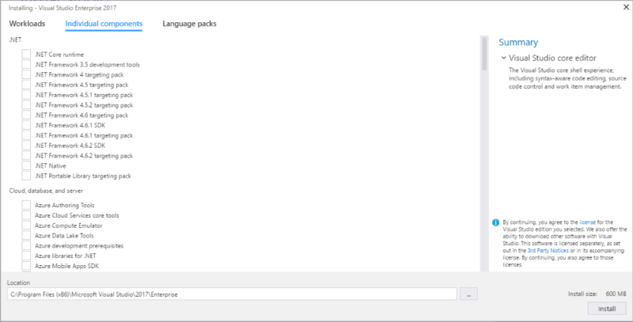

|  |  |
| --- | --- |
| Icono de película para video | [Vea un video](https://mva.microsoft.com/en-US/training-courses-embed/getting-started-with-visual-studio-2017-17798/Install-Components-in-Visual-Studio-2017-ZMfaVID6D_7411787171) sobre cómo instalar un componente individual mediante el programa de instalación de Visual Studio. |

## Instalar paquetes de idiomas

De forma predeterminada, el programa de instalación intenta igualar el idioma del sistema operativo cuando se ejecuta por primera vez. Para instalar Visual Studio 2017 en el idioma que elija, haga clic en la opción **Paquetes de idioma** de Visual Studio Installer y siga las indicaciones.

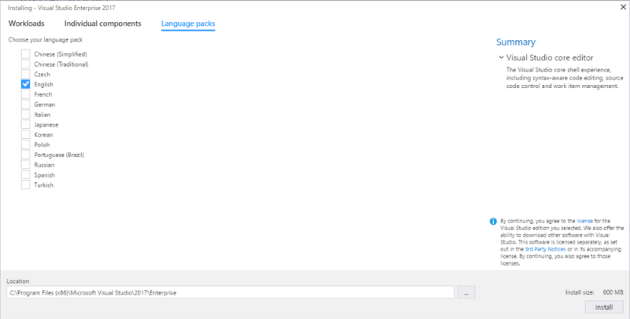

|  |  |
| --- | --- |
| Icono de película para video | [Vea un video](https://mva.microsoft.com/en-US/training-courses-embed/getting-started-with-visual-studio-2017-17798/Install-Language-Packs-in-Visual-Studio-2017-ByT7yID6D_9011787171) sobre cómo instalar un paquete de idioma utilizando el instalador de Visual Studio. |

### **Cambiar el idioma del instalador desde la línea de comandos**

Otra forma en que puede cambiar el idioma predeterminado es ejecutando el instalador desde la línea de comandos. Por ejemplo, se puede forzar al instalador a correr en Inglés utilizando el siguiente comando: vs_installer.exe --locale en-US. El instalador recordará esta configuración cuando se ejecute la próxima vez. El instalador soporta los siguientes tokens de idioma: zh-cn, zh-tw, cs-cz, en-us, es-es, fr-fr, de-de, it-it, ja-jp, ko-kr, Pl, pt-br, ru-ru y tr-tr.

# **Instalar productos de DevExpress .NET**

El **instalador de productos .NET de DevExpress** instala ensamblados .NET, que contienen los controles visuales y componentes de DevExpress y los integra en IDE de Visual Studio. También instala aplicaciones de demostración que ilustran la funcionalidad de estos productos.

Consulte la sección [Descargar el instalador de productos .NET](https://documentation.devexpress.com/GeneralInformation/15033/Installation/Download-the-NET-Products-Installer) para obtener información sobre cómo obtener la herramienta de instalación.

Puede ejecutar el instalador en uno de los dos modos siguientes:

* Instalación del modo de  
  instalación GUI mediante un asistente.
* Silent Install Mode  
  Instalación mediante una línea de comandos como una aplicación de consola.

# **Modo de instalación GUI**

Este documento describe cómo instalar productos de DevExpress .NET utilizando un asistente.

* Ejecute el archivo **DevExpressNETProducts-17.1.x.exe** que [descargó](https://documentation.devexpress.com/GeneralInformation/15615/Installation/Download-the-NET-Products-Installer/Download-the-Registered-Version) de www.devexpress.com.

Tenga en cuenta que puede ejecutar la herramienta de instalación con los mismos conmutadores, tal como se describe en el documento [Modo de instalación silenciosa](https://documentation.devexpress.com/GeneralInformation/15656/Installation/Install-DevExpress-NET-Products/Silent-Install-Mode) . Por ejemplo, puede utilizar el modificador / debug para obtener el archivo de registro del proceso de instalación.   
DevExpressNETProducts-17.1.x.exe / debug

* Después de ejecutar el instalador, muestra la página de bienvenida que le da la opción de instalar los productos DevExpress. NET en modo de prueba o registrado. Tenga en cuenta que puede registrar sus productos más tarde si elige **Instalación de prueba** .

Seleccionamos la **instalación registrada** para este tutorial. Haga clic en esta opción para pasar a la página siguiente.

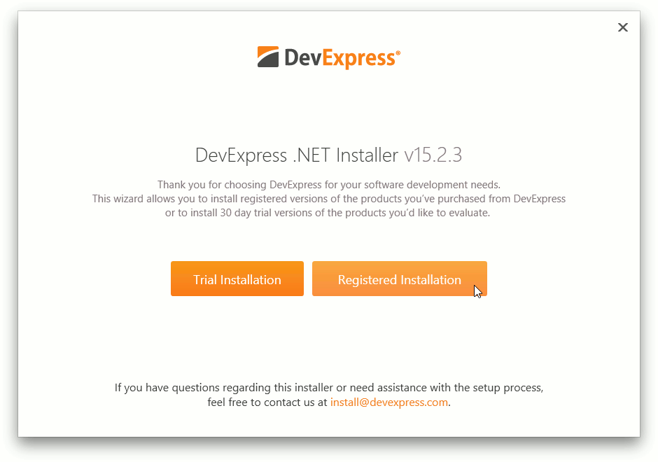

* En la página siguiente, proporcione la dirección de correo electrónico y la contraseña que utilizó al registrarse en el sitio web de DevExpress. Al hacer clic en el botón de flecha naranja en la parte superior izquierda del instalador, volverá a la página anterior.

Introduzca sus credenciales y haga clic en el botón **Iniciar sesión** . Después de que su información se verifica de forma segura a través de Internet, procede a la siguiente página de instalación.

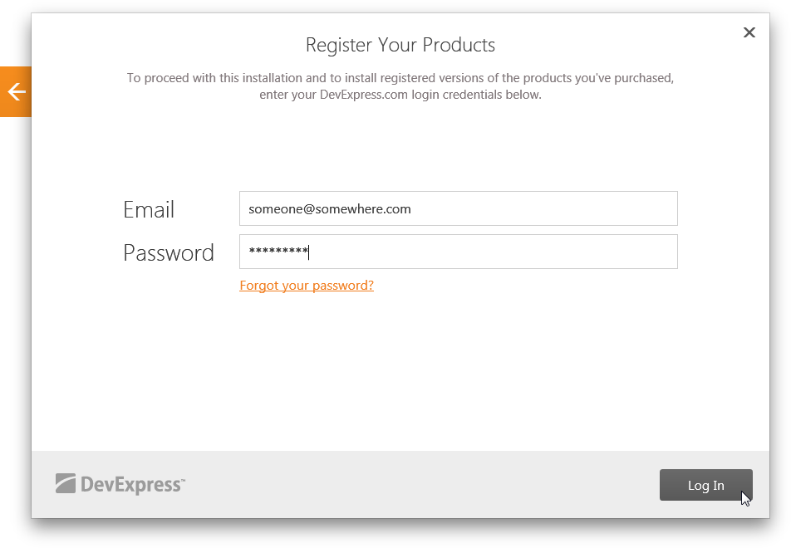

Nota

Su máquina de desarrollo debe tener una conexión a Internet activa para verificar sus credenciales. De lo contrario, aparecerá el siguiente mensaje de error:

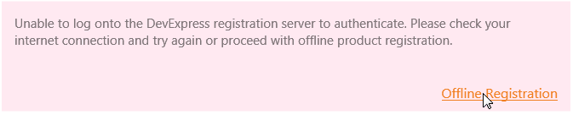

Haga clic en el enlace **Registro sin** conexión y siga las instrucciones de la página siguiente para obtener un código de registro válido o instale los productos DevExpress .NET en el modo Prueba.

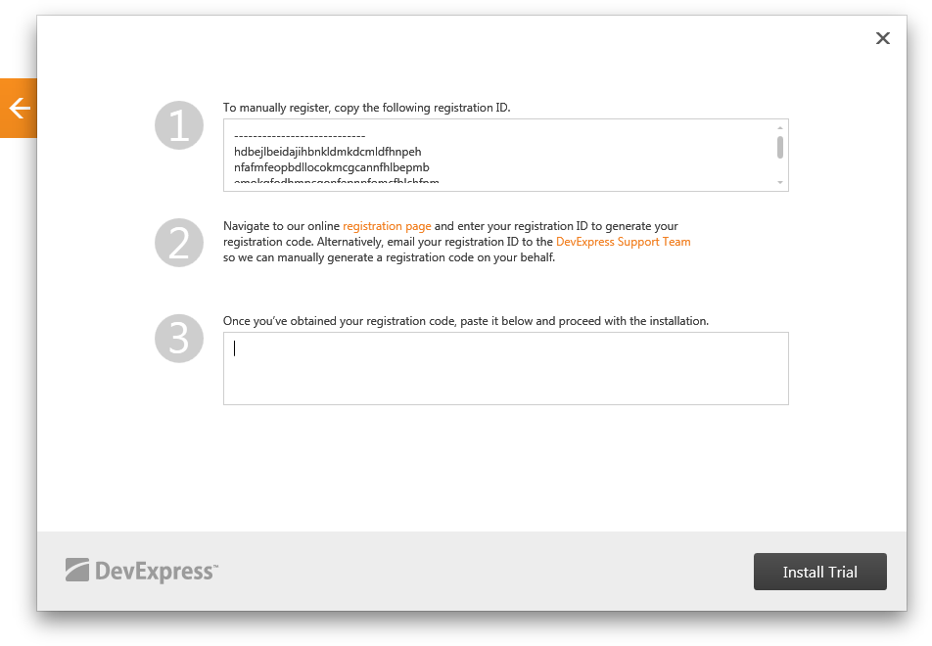

* En la siguiente página puede elegir los productos que desea instalar.

Marque o desactive la opción **Instalar todos los productos** para elegir si desea instalar todos los productos o sólo los productos registrados. Haga clic en **Siguiente** para pasar a la página siguiente. Tenga en cuenta que puede instalar los otros productos y utilizarlos en el modo de prueba si no tiene una licencia para ellos.

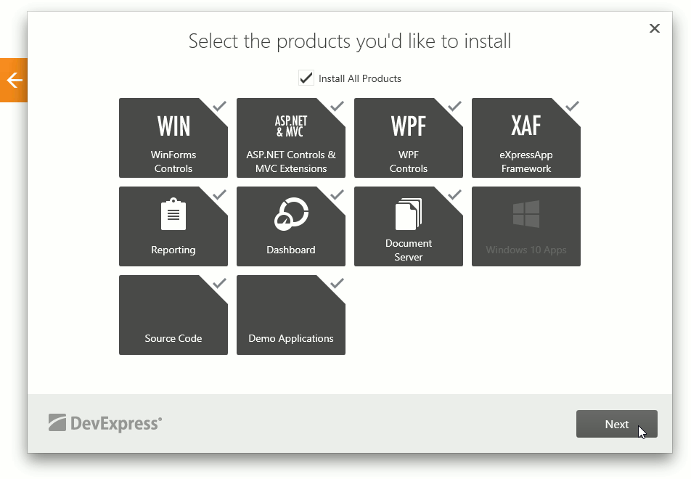

* En esta página, puede elegir la ruta de acceso para instalar los productos DevExpress. NET. Haga clic en **Aceptar e instalar** si acepta el [contrato de licencia del usuario final](https://documentation.devexpress.com/GeneralInformation/2218/License-Agreement) para iniciar el proceso de instalación.

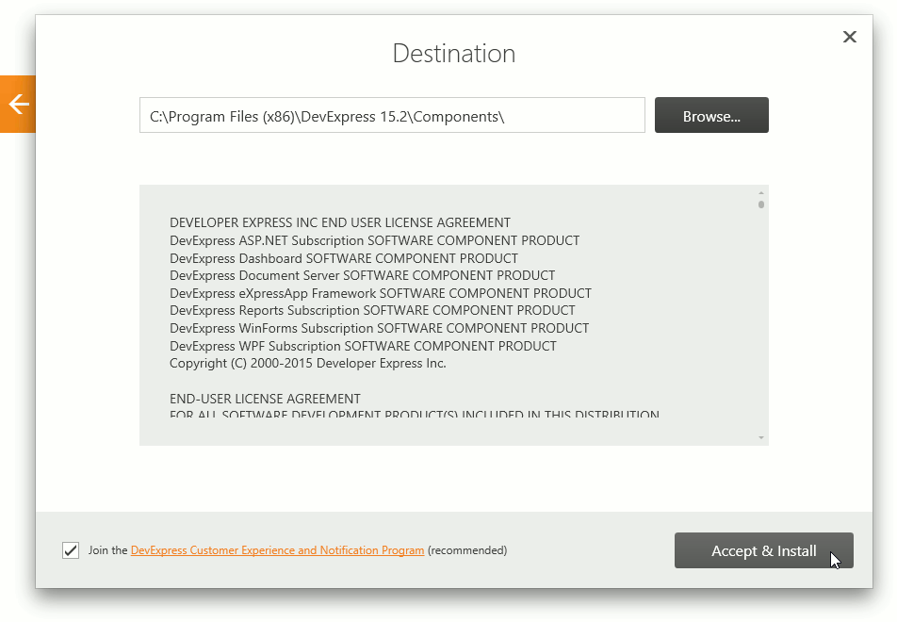

* Durante la instalación aparece una barra de progreso que muestra el progreso de la instalación. Haga clic en el botón **Detener** si desea interrumpir o cancelar el proceso de instalación. De lo contrario, espere hasta que el instalador realice todas las acciones necesarias y le notificará que el proceso de instalación se ha completado.

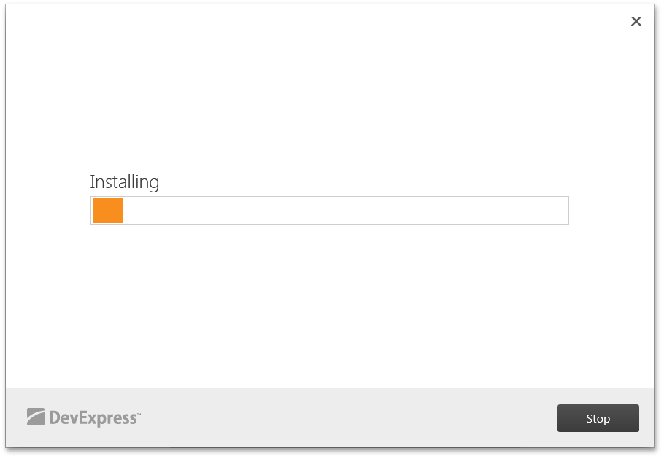

Guarde el registro de instalación y [envíelo a nuestro Equipo de Soporte](https://documentation.devexpress.com/GeneralInformation/2219/Support-Services) para una investigación inmediata si tiene algún problema durante la instalación.